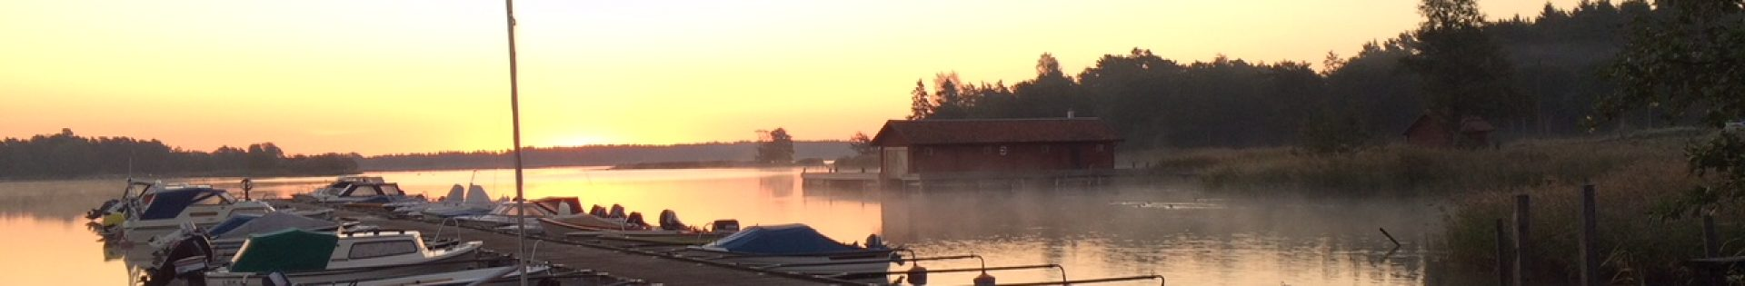

Tofsö Samfällighetsförening
KALLELSE
TILL
FÖRENINGSSTÄMMA

Datum: Söndag 28:e april 2019
Tid: Klockan 10.00
Plats: Trosa Kvarn, Östra Långgatan 87, Trosa

Kallelsen gäller samtliga fastighetsägare i Tofsö Samfällighetsförening.
EN röst per fastighet gäller oavsett antal ägare.
Ombud som företräder fastighetsägare skall vid registreringen uppvisa giltig fullmakt.
Endast EN fullmakt per ombud gäller.

Innehåll

Sid
2 Inledning
3 Dagordning
4-8 Årsredovisning
9-10 Verksamhetsberättelse
11 Revisorernas berättelse
12 Budgetkommentarer
12 Specifikation av intäkter
13 Specifikation av budgeterade kostnader 2019 samt plan för 2020-2022
14-15 Styrelsens planerade och budgeterade åtgärder 2019
15 Motioner
16 Styrelsen föreslår stämman att besluta
16 Valberedningens förslag
17 Slutord
19 Fullmaktsblankett
20 Bilaga: Uppdatering av Tofsö hamn och båtregister

Inledning

Tofsö Samfällighetsförening består av gemensamhetsanläggningen angiven i anläggningsbeslutet daterat 2000-05-07. En detaljerad redovisning av föreningens gemensamma tillgångar återfinns i årsredovisningen.

Styrelsens uppgift är att förvalta dessa tillgångar enligt anläggningsbeslut och föreningens stadgar. För dig som är osäker på innehållet i dessa dokument finns möjligheten att hämta dem på vår hemsida www.tofso.se, alternativt kontakta ordföranden eller sekreteraren.

Medlem i föreningen är ägare till fastighet som har del i samfälligheten.

Din rätt och möjlighet som fastighetsägare att påverka föreningens angelägenheter utövas främst på föreningsstämman.

Innan stämman kan börja skall alla röstberättigade fastighetsägare registreras. Kom därför i god tid, då det brukar ta tid att få alla namn på rätt plats.

Varje fastighet har EN röst, oavsett antal ägare. Om du inte kan närvara på stämman har du rätt att utse ett ombud. Ombudet måste vid registreringen uppvisa giltig fullmakt, innehållande ägarens namn, adress, fastighetsbeteckning och datum. En bra mall finns att ladda ner från föreningens hemsida www.tofso.se. Blanketten finns också på sista bladet i denna kallelse.

En av styrelsens uppgifter är att hålla ett uppdaterat medlemsregister. Registret är underlag för en korrekt röstlängd. Det är därför av yttersta vikt att du som medlem, snarast möjligt, rapporterar ändringar i ägarförhållandet på din fastighet eller om du byter hemadress.

Ändringar skickas till styrelsens sekreterare:
Pia Randahl
e-post pia.randahl@gmail.com

Förslag till dagordning

- Föreningsstämmans öppnande
- Val av
  - Ordförande för stämman. Valberedningens förslag Sidan 16
  - Sekreterare för stämman.
- Justering av röstlängd.
- Val av två personer att justera dagens protokoll, tillika rösträknare.
- Fråga om kallelsen till Föreningsstämman har utfärdats i behörig ordning.
- Styrelsens årsredovisning och revisorernas berättelse.
  - Årsredovisning och verksamhetsberättelse. Sidan 4-10
  - Revisorernas berättelse . Sidan 11
  - Fråga om ansvarsfrihet för styrelsen för verksamhetsåret 2018.
  - Fastställande av styrelsens årsredovisning att läggas till handlingarna.
- Budget 2019 och plan 2020-2022
  - Styrelsens och revisorernas arvode 2019 Punkt 1 Sidan 16
  - Godkännande av budgeterade kostnader 2019 Sidan 13-15
- Godkännande av budgeterade intäkter 2019 Sidan 12
- Motioner Sidan 15
- Styrelsens förslag till åtgärder under 2019 inom ram för budget Sidan 14-15
- Val till styrelse, styrelsesuppleant och revisorssuppleant. Valberedningens förslag Sidan 16
  - Tre ledamöter för en tid av två år
  - 1 styrelsesuppleant för en tid av ett år
  - 1 revisors suppleant för en tid av två år
- Val av valberedning. Tre ledamöter för en tid av ett år, varav en sammankallande Valberedningens förslag Sidan 16
- Tid och plats för protokollsjustering och protokollets tillgänglighet Punkt 4 Sidan 16
- Föreningsstämmans avslutning
- Diskussionsstund för övriga frågor

Årsredovisning

Styrelsen för Tofsö Samfällighetsförening, organisationsnummer 717904-3836, avger för verksamhetsåret 2018-01-01 – 2018-12-31 följande redovisning av periodens aktiviteter och ekonomiska ställning.
Utförlig redovisning återfinns i efterföljande resultat- och balansräkning.

Styrelsen har haft följande sammansättning:
Ordförande: Lars Andersson
Sekreterare: Pia Randahl
Kassör: Johan Malmberg
Ledamöter: Alf Forsberg med ansvar för vägar
Sten Vollmer, med ansvar för hamnen och baden
Fredrik Haglund med ansvar för skogen, ängar och vattenverket
Suppleanter: Kjell Ottosson med ansvar för kommunikation
Fredrik Beyer (har avgått ur styrelsen)

Årets stämma hölls den 29:e april 2018 i Trosa Folkets Hus, med 89 röstberättigade närvarande (varav 12 fullmakter). Styrelsen har under året haft 10 möten, varav ett konstituerande.
Medlemmar i samfälligheten: 171 fastigheter
med vardera andelstal: 1/171
Årsavgift per fastighet: 5 000 kronor

Föreningens gemensamma tillgångar

Inventarier / Maskiner | 15 st Vägskylt | Fasta tillgångar
2 st Åkgräsklippare | 6 st Parkbord | 1 st Hamnanläggning
 | 7 st Parkbänk | 5 ha Ängsmark
3 st Släpvagn | 1 Båtbrygga i Lillsjön | 72,6 ha Landareal varav 72% produktiv skogsmark
1 st Elverk | 2 st Bajamaja | 6 km Grusvägar
1 st Vågbrytare i hamnen | 1 st Båtmotor | 2 km Asfalterade vägar
1 st Pontonbrygga i hamnen | 1 st Vassröjare | 1,6 km Gångstigar
 | 1 st Högtrycksspruta | 1 st Vattenverk
3 st Röjsåg | 7 st Brevlådeställningar och anslagstavlor | 7 km Ledningssystem (210 st tapp- och avstängningskranar)
2 st Motorsåg | 1 st Vasskärare | 3 st Vintervattenposter
4 st Bensindunk 25 L |  | 2 st Badplatser
2 st Skruvdragare |  | 1 st Bollplan
2 st Båt i Lillsjön |  | 1 st Lada
1 st Bokföringsprogram SPC |  | 1 st Miljöstation
1 st Separett toalett i ladan |  | 1 st Vaktstuga
1 st Flaggstång |  | Summa vattenareal = 8,5 ha

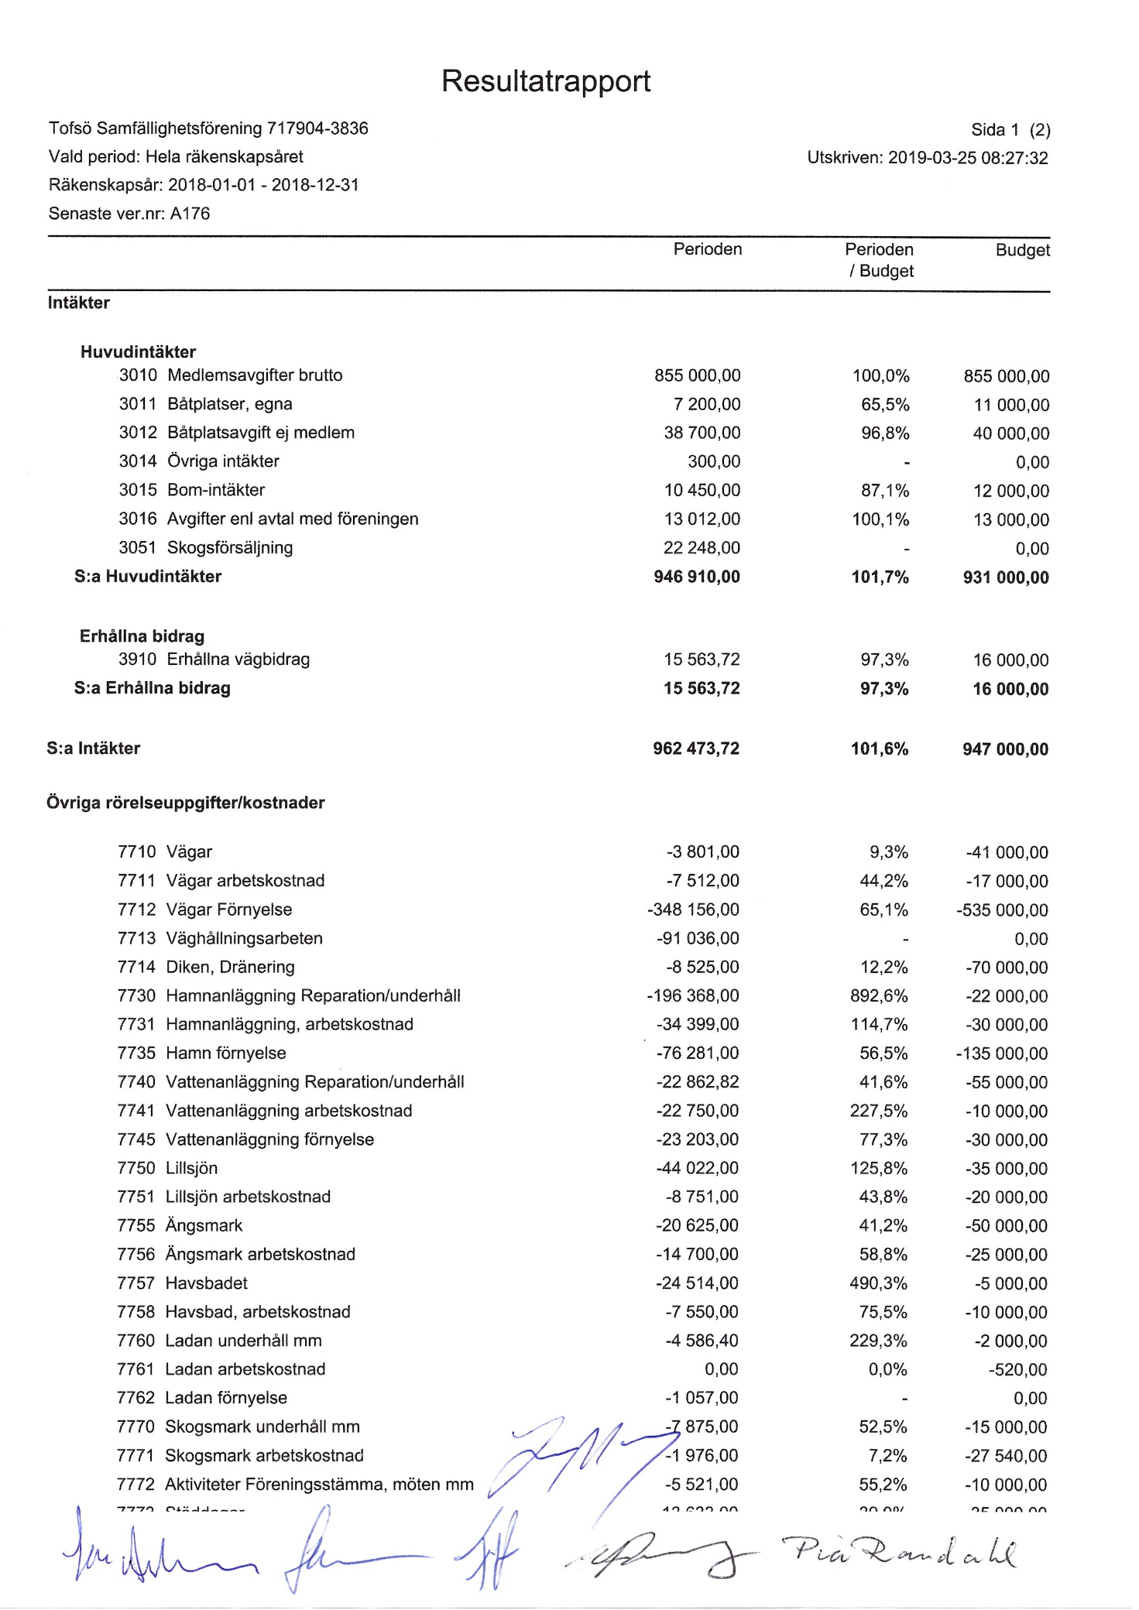
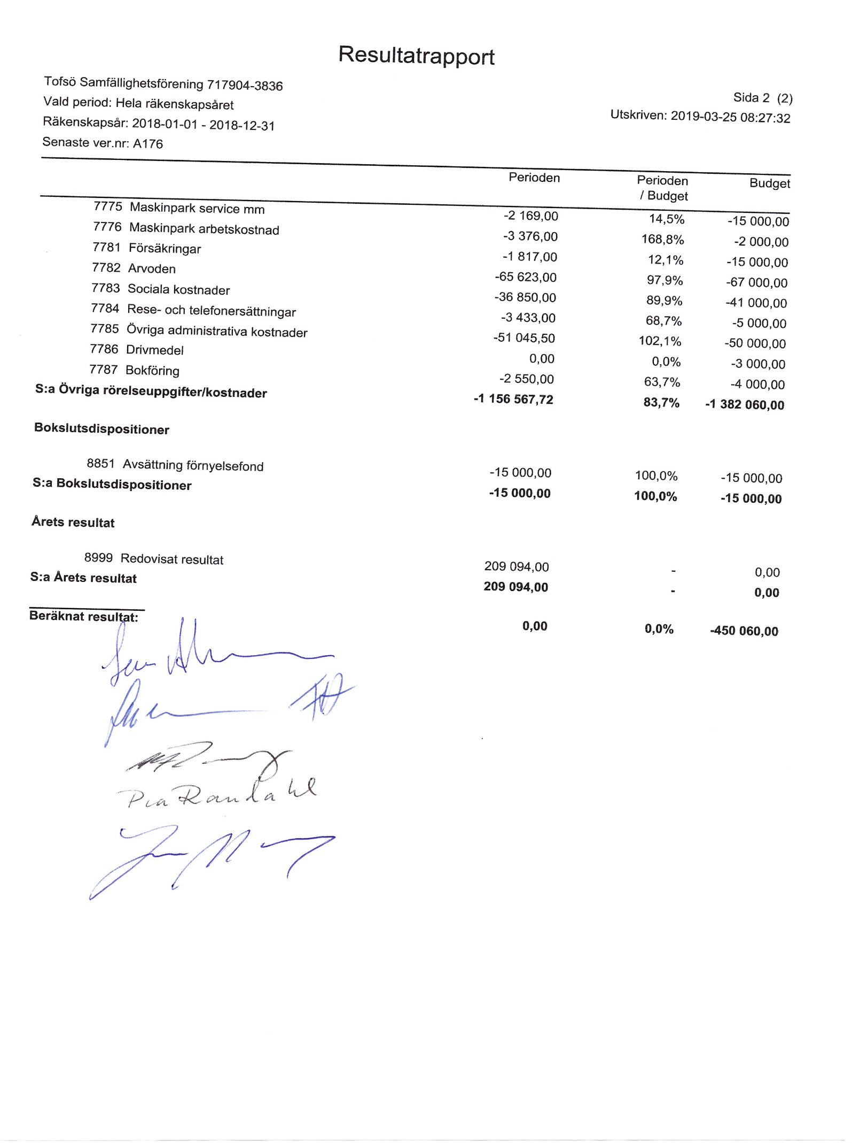
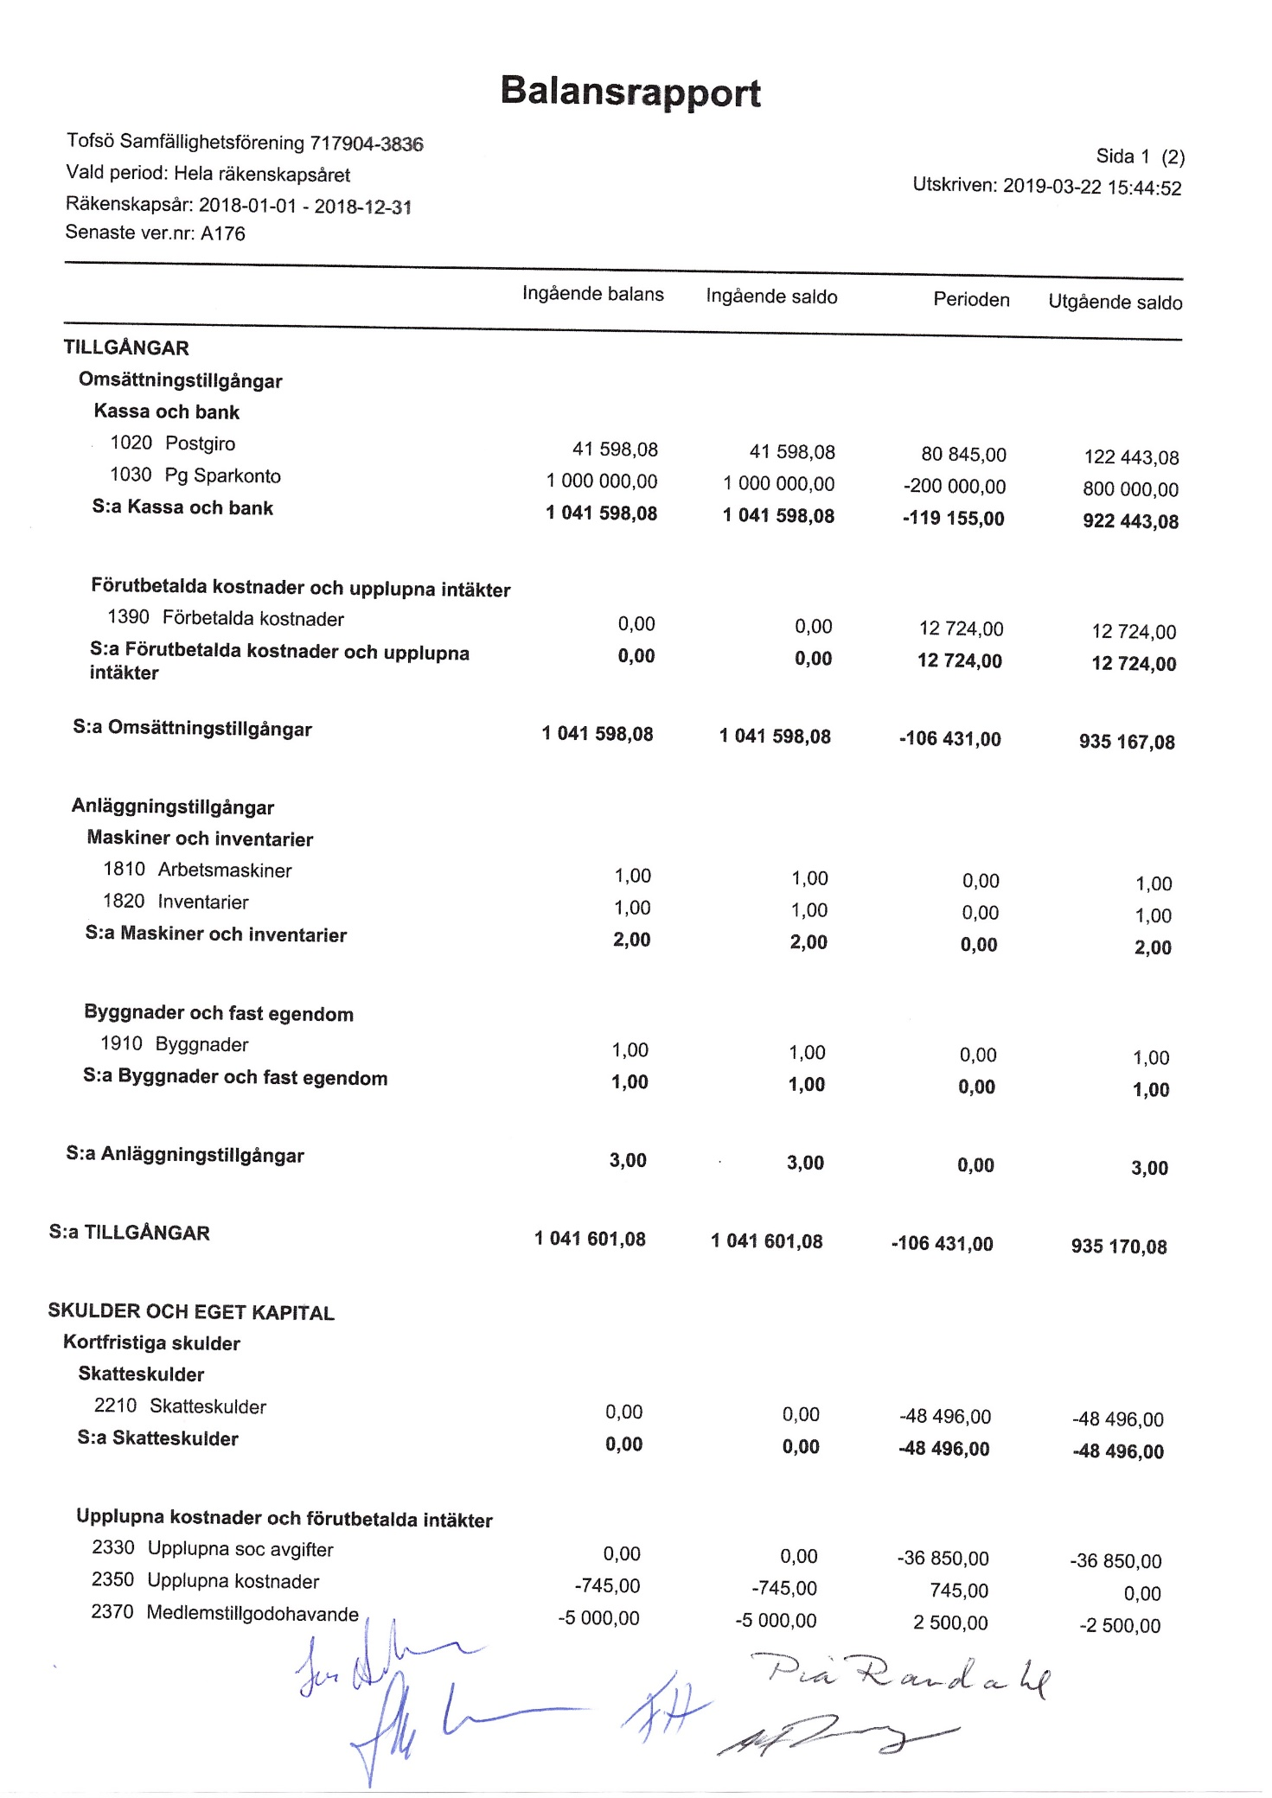
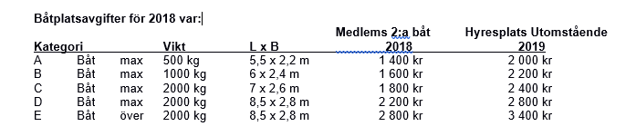
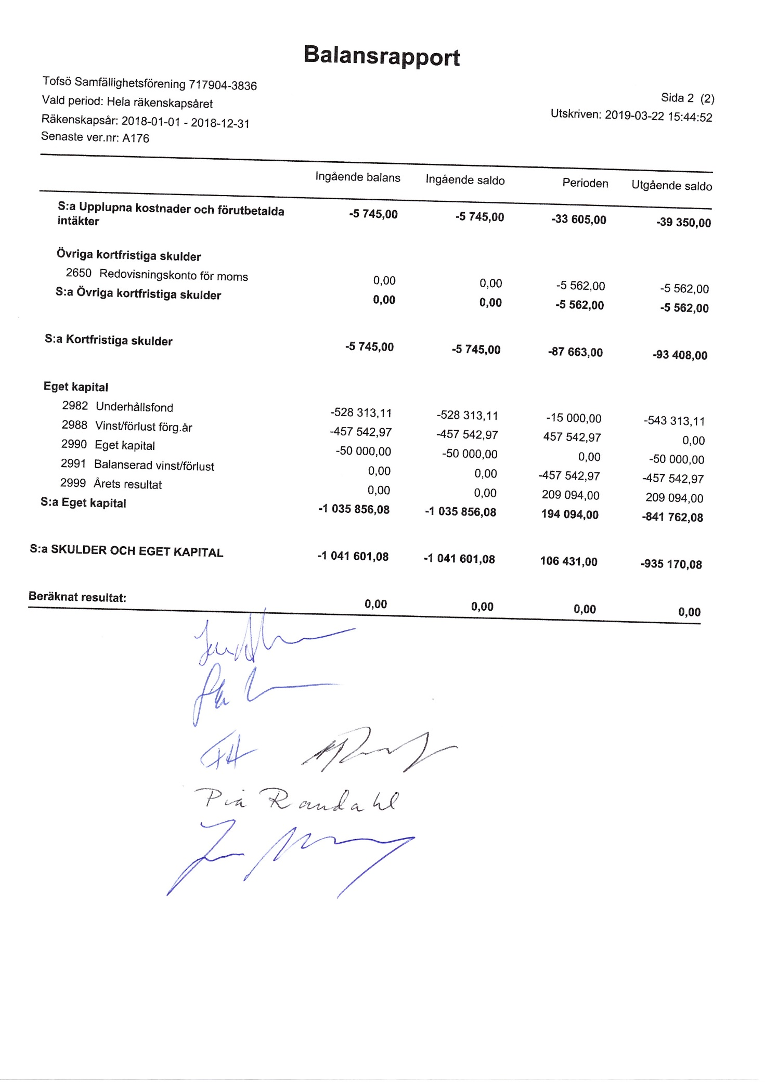
Verksamhetsberättelse 2018
Ekonomi
2018 års resultat blev - 209 094 kronor efter stadgeenlig avsättning till förnyelsefonden med 15
000 kronor. Summa intäkter blev 962 474 kr (Budget 947 000 kr), Summa kostnader blev 1 156 568 kr (Budget 1 380 685 kr). Det egna kapitalet uppgår efter årets resultat till 841 762 kr.

Under året var utfördes äntligen det arbete på våra vägar som vi planerat under en längre tid.
Kostnaden för detta blev mycket lägre än budget. Däremot har en del oplanerat förnyelsearbete
gjorts på vår hamnanläggning. Detta är anledningen till att utgifterna var större än budget för
hamnen.

I övrigt har det varit en del små oförutsedda reparationskostnader inom olika områden.
Föreningen har fortsatt en god ekonomi.

Johan Malmberg (Kassör, ansvarig för ekonomi)

Vägar, diken
En större renovering har gjorts på delar av Trydalsvägen och Lillsjövägen. På en sträcka av totalt ca. 1200m har justering av bärlager och ny ytbeläggning gjorts. Snöröjning, sandning och övrig väghållning har som tidigare år hanterats av Klas Erlandsson.
Alf Forsberg (ansvarig för vägar)

Hamnen
Säsongen startade med en tråkig upptäckt, 4 bojar på norra bryggan stulna under vintern, och framåt säsongen tyvärr också flera påhälsningar av långfingrade båt- och motortjuvar.

Fortlöpande rullar utbytesprogrammet med att successivt byta ut våra 40-45 år gamla bommar. 5 gamla bommar är utbytta till nya under säsongen. Alla livbojar i hamn och badplatser är utbytta, badstegar monterade på södra och norra bryggnock.

Vassröjning på land och i sjön, främst vid norra landbryggan, samt röjning av träd och sly vid in och utfarten till hamnparkeringen.

Det har visat sig att fler än våra medlemmar har nyckel till båtrampsbommen, ett antal ”frifräsare” har ertappats under året, d.v.s. att tyvärr har vi gått miste om en del intäkter till föreningen för bomöppning till utomstående.

Stor insats i hamnen med upptagning av bommar och jollebrygga gjordes på arbetsdagen av ett gäng starka medlemmar, Tack så mycket! Även stort ”Tack” till Leif Karlberg, Göran Kock, Bertil Malmberg för hjälp med bomöppning under säsongen.
Även detta år har alla medlemmar kunnat erhålla önskad plats. Ett överskott fins på små och stora platser, hör gärna av er till hamnkapten om ni har vänner eller bekanta som söker sommarbåtplats med närhet till en vacker skärgård.

Sten Vollmer (ansvarig för hamnen samt Lillsjön/Havsbadet)

Skogsbruk och ängsmark

Uppröjning efter tidigare gallring skedde på vårens städdag, därefter har det inte varit så
mycket mer arbete i skogen förutom några stormfällda träd. Vi utförde även röjning av sly
längs gångvägarna till och från Lillsjön som senare samlades ihop och eldades under höstens
städdag.

Fredrik Haglund (ansvarig för skog och ängsmark)

Vattenverket
Vattenverket startades den 20:e april och var igång fram till den 24:e november. Under
denna tid levererades 5054 m3 med vatten till våra fastigheter, vilket är ca 400 m3 mer än
under säsongen 2017. De stoppen vi hade i början på sommaren berodde på problem med nivågivaren i tankarna. Efter att givaren vart utbytt så har det bara vart några få enstaka stopp som berodde på för stort vattenuttag.

Fredrik Haglund (ansvarig för vattenverket)

Lillsjögruppen
Lillsjögruppen: Jan Fahlén, Ronny Andersson, Holger Johansson, Björn Eriksson, Henrik Tiselus. Hans Gedlitschka.

Dessa kämpar har sett till att baden med omgivning är i bästa skick. Brädor på bänkar utbytta, stranden påfylld med mer sand, vassröjning med inhyrd arbetskraft, röjning samt beskärning, upptagning av näckrosor och växtmassor från Lillsjön.

Jan Fahlén (ansvarig och rapporterar till Hamnkaptenen)

Kommunikation
Under året har hemsidan (www.tofso.se) omarbetats och har nu fått en helt nytt utseende (tack
vare Fredrik Haglund). All information avseende avloppsfrågor hänvisas nu till Trosa kommuns hemsidor.
Kjell Ottosson (ansvarig för kommunikation)
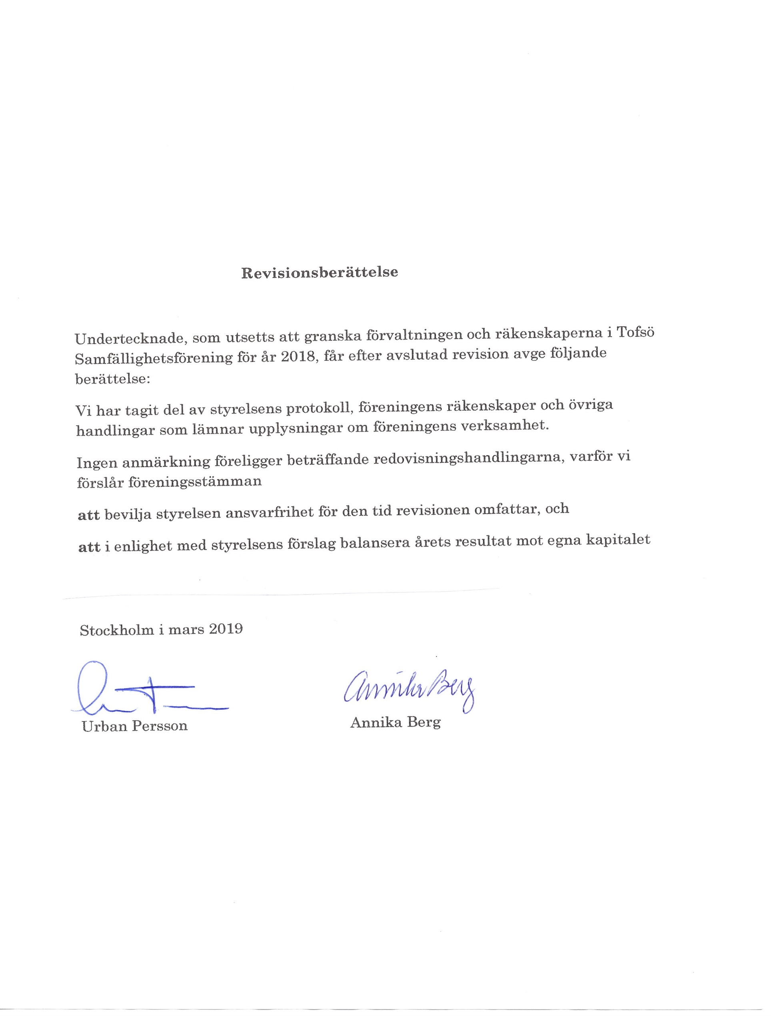

Budget 2018, utfall 2018, budget 2019 och plan 2020-2022
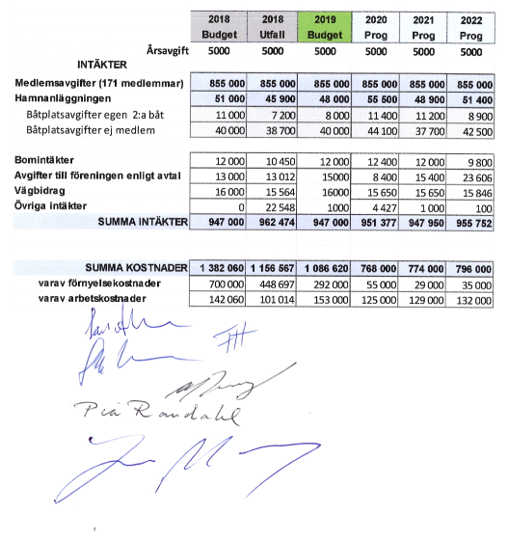
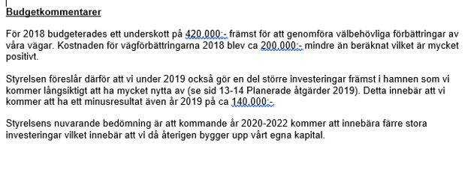
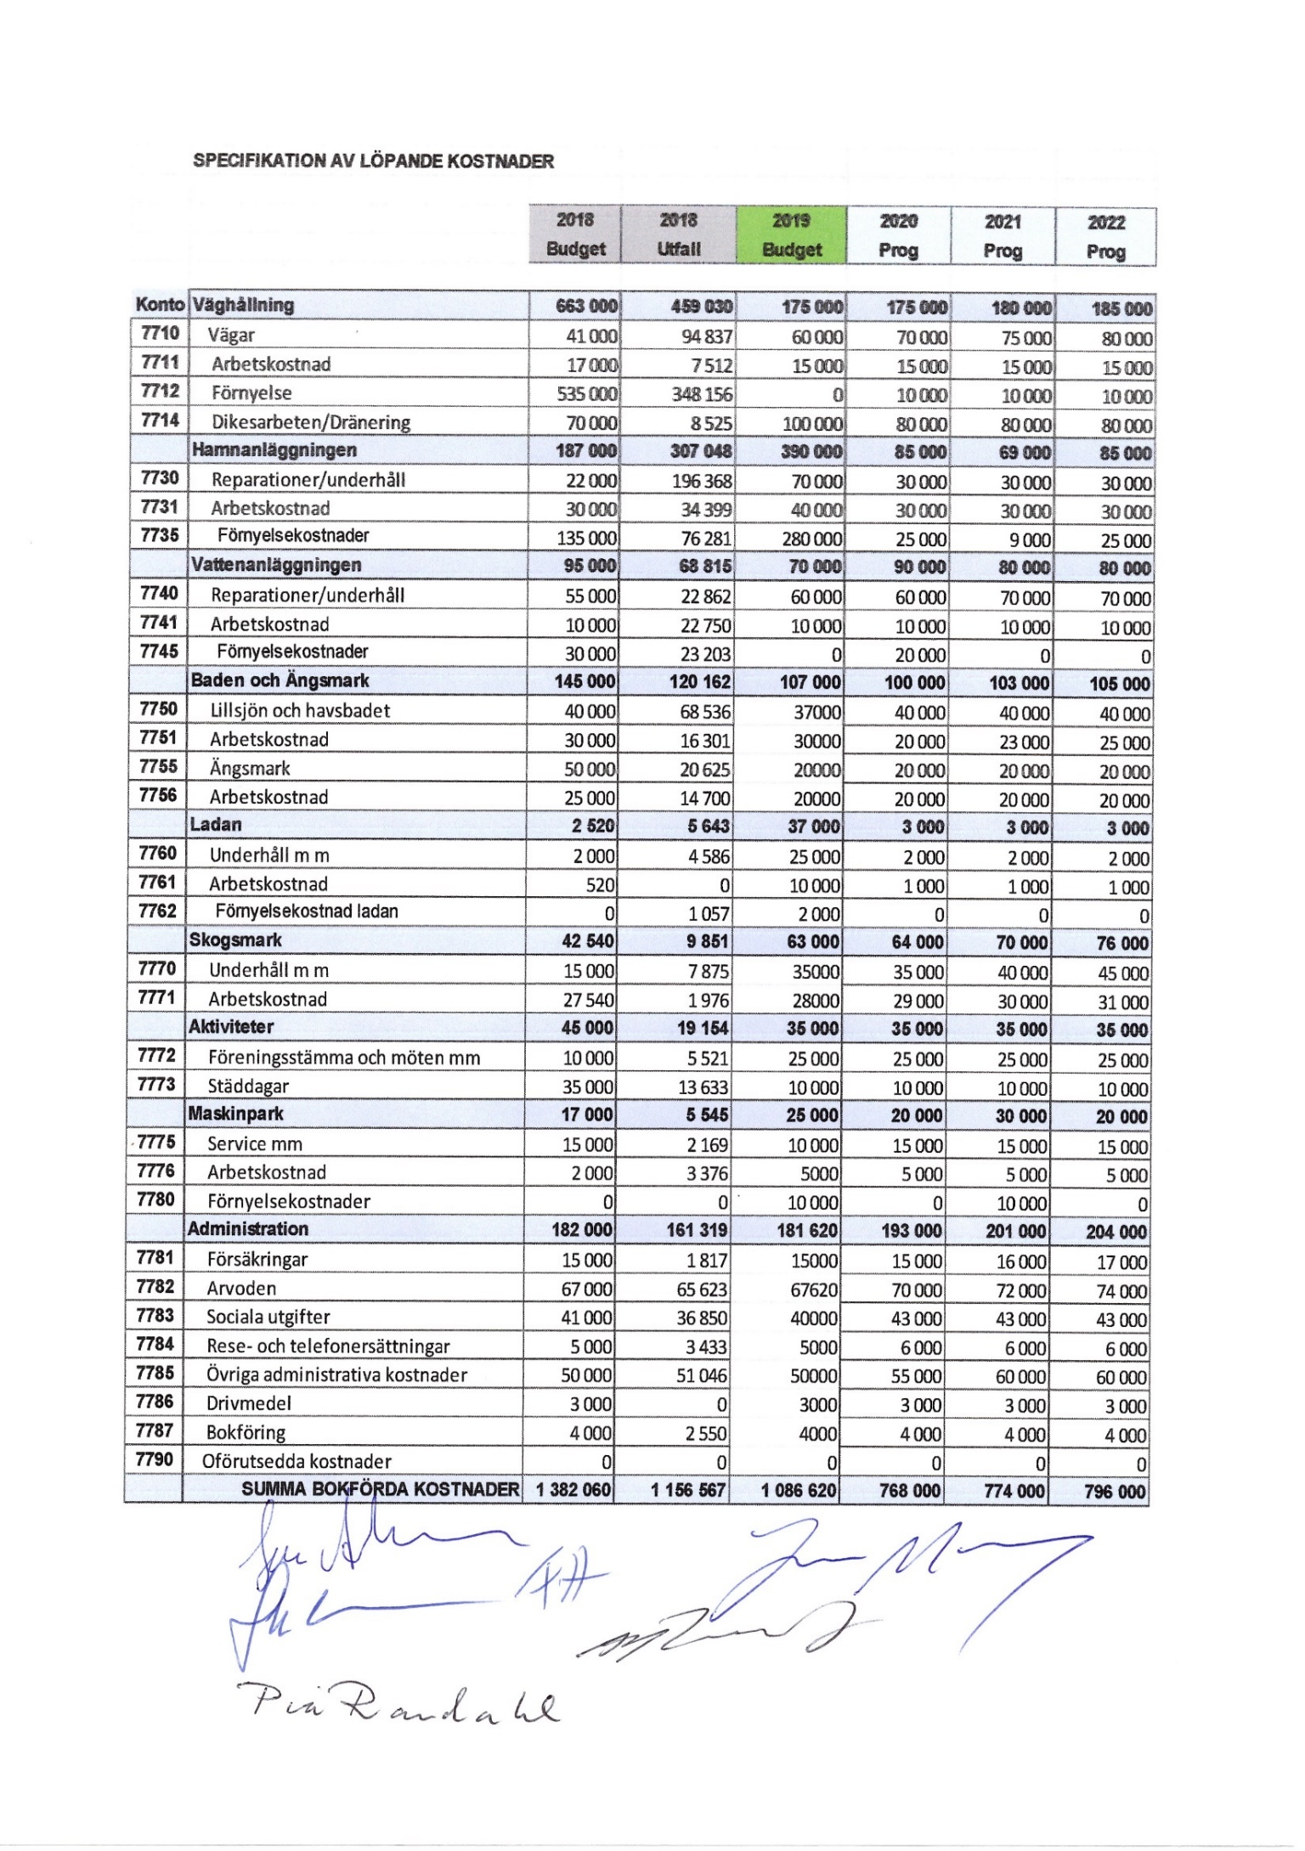

Styrelsens planerade och budgeterade åtgärder 2019:

Vägar:

Inga större arbeten är planerade för vägar under 2019. Normal väghållning kommer göras med snöröjning
och sandning på vintern samt sladdning av vägar och justering av gruslagret vid behov under våren och
sommaren. Problem med dränering av dagvatten kommer att ses över under året. Bl.a. finns problem med dränering av dagvatten på Rävstigen.

Hamnen:

Önskemål från flertalet av medlemmar med båt i hamn, är bryggbelysning för att skrämma bort motor och båttjuvar ifrån vår hamn. En bieffekt är ju även att det kommer att ha en viss myseffekt när mörka tiden på året faller in. Belysningen är tänkt att tändas med hjälp av rörelsedetektorer och lyser sedan en stund. Hamnkapten och styrelsen föreslår installation av belysning i hamnen samt el till vaktstugan. Kostnaden för detta är uppskattad till ca:150.000:-.

Styrelsen föreslår också införskaffande av ett elektroniskt låssystem till vår sjösättningsramp samt alla våra förråd. Systemet registrerar användare samt kan när som helst omprogrammeras av systemansvarige om vilken nyckel som eventuellt skall uteslutas i systemet. D.v.s. tappad eller inte återlämnad nyckel behöver inte äventyra framtida funktion i systemet och det blir administrativt mycket enklare hantering. Detta system tänkte föreningen delvis finansiera med att nyckelinnehavare deponerar 300:- för att ha tillgång till en rampnyckel.
Införskaffa vasskapkrattor, för att kunna röja vass kring sin egen båt. Införskaffa bomtransportkärra, så vi själva kan transportera bommar från upplaget till bryggorna.

Under säsongen kommer vi att byta ut ett 6-tal gamla uttjänta bommar, olja norra bryggan, friska upp vaktstugan med lite färg samt rensa och förbättra uppläggningsplatsen för jollar och kanoter/kajaker. Förlänga badstegen på norra/södra bryggnock.

Dessa insatser innebär kraftig ekonomisk belastning i budgeten för 2019. Beakta att detta är en långsiktig investering för en trivsam och bekymmersfri hamn, samt att föreningen har ett ansvar gentemot medlemmarna att båtplatserna och bryggorna är säkra.

Skepp ohoj! Hamnkapten

Lillsjön/ Havsbadet
Lillsjön kommer att få en uppfräschad badflotte med nya flytkroppar och virkessarg sjösatt till
våren. Under säsongen kommer sedvanligt förstklassigt underhåll att hållas av Lillsjögruppen med
Jan Fahlén i spetsen. Badbryggan i Lillsjön kommer att behöva styras upp eller rent av att bytas ut, detta är ett projekt som vi under året får titta närmare på hur vi skall gå tillväga. Någon som har idéer? Hör då gärna av er till Styrelsen/Hamnkapten/Jan Fahlén

Skog:
Arbete med att hitta hjälp för vidare avverkning på berget bakom Älgstigen fortsätter. Vi
kommer även att utföra röjning av sly i skogskanten vid ängen mot Byvägen.

Vattenverket:
Under våren/försommaren kommer vi att anlita en expert för att få rådgivning hur vi skall gå
vidare med våran anläggning för att säkerställa framtida vattenleveranser.
Med tanke att grundvattennivåerna är fortfarande ”mycket under det normala” till ”under
det normala”. Så vi uppmanar alla att vara mycket sparsamma med vattnet.

Ladan:
Ladan används för förvaring och samvaro och är viktig för föreningen. Det behövs en del underhåll i form av målning och snickerier. Idag finns massor av skräp och skrot i Ladan. Styrelsen planerar en stor upprensning under våren. Styrelsen behöver också ha tillgång till en lagringsplats för mycket material som tillhör föreningen (kartor, pärmar etc.), vilket kommer att utredas och åtgärdas under året.

Städdagar:
De 2 städdagarna om året är viktiga för föreningen och ger medlemmarna tillfälle till trevlig samvaro. Styrelsen ser möjlighet att med planering bättre utnyttja dessa dagar till olika typer av underhåll vilket innebär minskade kostnader.
Motion 1.

Inplantering av kräftor i Lillsjön

Hej!
Jag har ett förslag om att plantera in kräftor i Lillsjön. När det blir dags för fiske kan föreningen lotta ut ett
bestämt antal fiskerätter och antal kräftor som får fångas.
Med vänlig hälsning,
Patrik Nyqvist
Hagstigen 3

Styrelsens yttrande:

Styrelsen avslår motionen med motivering att det inte finns ett genomarbetat förslag att ta ställning. Bl.a bör följande utredas:
- TFS äger bara en del av Lillsjön vilket gör att de andra ägarna måste involveras.
- Tillstånd krävs troligen från naturvårdsverket. Vad krävs för att få tillstånd?
- Har Lillsjön rätt förutsättningar för att kräftor skall trivas och kommer det att påverka övrigt liv i sjön?
- Hur skall fiske bedrivas? Lillsjön är liten och TFS har bara tillgång till en del av sjön. Vem skall få fiska och hur skall detta skötas? Tjuvfiske?

Motion 2.

Sätt upp papperskorgar för hundbajs i området

Hej!
Här kommer en motion gällande att placera ut två stycken papperskorgar, för hundlatrin i första hand. Som nyblivna hundägare upptäcker vi dessvärre att utmed våra vägar och stigar i vårat närområde ligger det alltför mycket hundbajs, otrevlig för både barn och vuxna. Förhoppningsvis minskar denna olägenhet om det finns papperskorgar att slänga påsarna i, förslagsvis vid Bajamajan vid Lillsjöbadet och nere vid båthamnen.
Med vänlig hälsning,
Patrik Nyqvist
Hagstigen 3

Styrelsens yttrande:

Papperskorgar skulle kunna sättas upp men svårigheten är att administrera tömning till en rimlig kostnad. Styrelsen avslår därför motionen och ber i stället föreningens hundägare att plocka upp efter sina hundar.

Styrelsen föreslår stämman att:

- Styrelsens och revisorernas arvode 2019 skall, enligt 2007 års stämmobeslut, utgöra 105% av inkomstbasbeloppet, d.v.s. 67.620 kronor, varav revisorernas arvode utgör 6.400 kronor.

- protokolljustering skall ske senast vecka 19 och att protokollet anslås på anslagstavlan i hamnen, samt på föreningens hemsida, senast under vecka 20.

Valberedningens förslag

Ledamot för en tid av två år: Johan Malmberg Omval
Ledamot för en tid av två år: Pia Randahl Omval
Ledamot för en tid av två år Fredrik Haglund Omval
Suppleant för en tid av ett år Lars Lindkvist Nyval
(fyllnadsval som ersättare till Fredrik Beyer)

Revisorssuppleant för en tid av två år: Ronny Andersson Nyval

Ordförande på årsstämman: Kurt Hamrin
Sekreterare på årsstämman: Pia Randahl

Årets valberedning:
Roger Fivelstedt
Leif Karlberg
Kristina Fahlén
står till förfogande för omval.

Slutord

Det har varit ett spännande år för oss i den nya styrelsen som tillträdde efter stämman 2018. Ordförande samt alla områdesansvariga var samtliga nyvalda på våra poster. Vi har haft många olika frågor att sätta oss in i som gäller vår verksamhet under året. Vi hoppas kunna fortsätta att förvalta och utveckla Samfälligheten på lika bra sätt som våra tidigare styrelsemedlemmar har gjort.

De frivilliga arbetsgrupper inom olika områden som vi har är helt avgörande för att vårt område ska vara välvårdat till en rimlig kostnad. Stort tack alla ni som ställer upp ! Du som vill ställa upp och göra en insats för samfälligheten hör av dig till någon i styrelsen.

Våra arbetsdagar på vår och höst är väldigt värdefulla för att genomföra olika städ och underhållsarbeten. Styrelsen avser förbättra planeringen av olika åtgärder att genomföra på städdagar vilket vi hoppas innebära att vi kan få ännu mer underhållsarbete gjort.

Städdagarna är också ett utmärkt sätt att träffa andra medlemmar och knyta kontakter. Vi uppmanar speciellt alla nyinflyttade att ställa upp.

Något som är mycket uppskattat är de frivilliga insatserna som görs av medlemmar för att anordna midsommarfirande, Tofsö triathlon, simborgarmärket, musik och pubaftnar. Vi hoppas mycket på att det kan fortsätta och kanske utvecklas med hjälp av nya och gamla medlemmar som vill bidra till medlemmarnas samvaro och trivsel. Dessa insatser är dock inget som styrelsen har möjlighet att administrera så här uppmanar vi till egna initiativ!

Slutligen vill vi önska alla medlemmar en fin sommar på Tofsö!

Hälsingar från Lars och övriga styrelsen
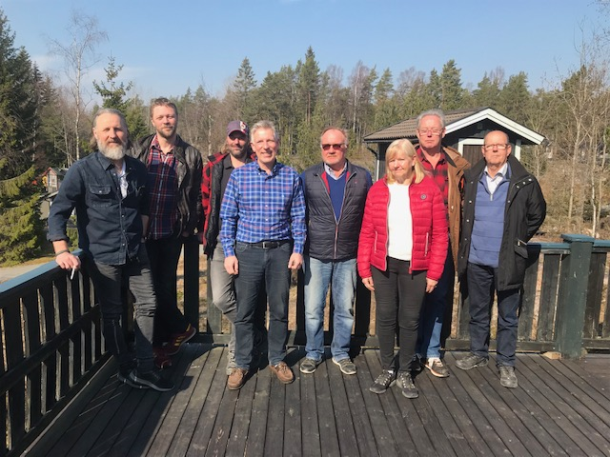

För anteckningar
Fullmakt för ombud

Att föra min talan & utöva min rösträtt vid föreningsstämma för

Tofsö Samfällighetsförening

som hålls den …...............................................

Datum då denna fullmakt undertecknas:..............................................

Jag kan inte gå på stämman:

Namn: .....................................................................................................

Fastighetsbeteckning: ….........................................................................

Adress:.....................................................................................................

Tel nr. …..................................................................................................

Jag ger därför fullmakt till följande ombud att företräda mig:

Namn: ….................................................................................................

Adress: …................................................................................................

Tel nr. …..................................................................................................

Fullmakten är giltig t.o.m. ….... ..............................................................

Underskrift:

….............................................................................................................
Utfärdare av fullmakt.

Bilagor:

Uppdatering av Tofsö hamn och båtregister
Samt ett litet pekfinger.

Vi behöver ha ”Sten”- koll på vår hamn, och då behöver föreningen uppdaterad information från medlemmarna genom att fylla i bifogad BÅTREGISTERBLAKETT.
Båtregisterkortet behöver hamnkaptenen ha tillhanda med ifyllda uppgifter,
senast 15 maj 2019. Lämnas i brevlådan på Trydalsvägen(vid nedfarten till Violstigen) med namnet Vollmer på lådan, eller ännu trevligare, personligen till mig Sten Vollmer, Violstigen 5.
Bifogar även en påminnelse om de småbåtar/ kanoter/ windsurfingbrädor som behöver rensas bort från småbåtshamnen, senast 15 maj 2019

UPPRENSNING AV SMÅBÅTSHAMNEN TOFSÖ
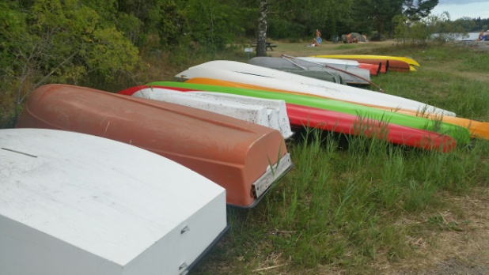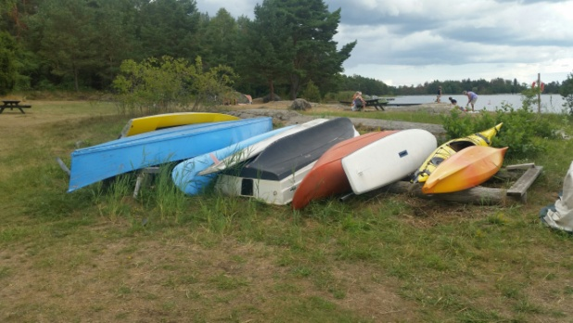

Tofsös jolle och småbåtshamn är ingen förvaringsplats, det är en uppläggningsplats.
Vi tänker röja upp bland de flytetyg som har legat i åratal utan att nyttjas.

Föreningen/hamnkapten vill att den som har båt/ Jolle/ kanot/ windsurfingbräda liggande på uppläggningsplatsen, uppmanas märka upp flytetyget med namn och telefon nummer.
De flytetygen som är upplagda utan märkning efter 15 maj 2019 kommer att rensas bort.

Med hopp om en solig skön båtsommar för oss alla här på Tofsö

Skepp Ohoj!
Hamnkapten

Båtregister 2019

Tofsö Samfällighetsförening

Namn (textat): ______________________________________________________________________________
Hemadress: ________________________________________________________________________________
Postnr:___________________________________ Ort: ____________________________________________
Tel. bostad: _______________________________ Tel. mobil: ______________________________________

E-mail: _____________________________________________________________________

Tofsö adress: _______________________________ Fastighets nr: ______________________

---------------------------------------------------------------------------------------------------------------------------------------
Båtuppgifter (Kryssa i vad som gäller för er.)

Har ingen båt | Roddbåt | Motorbåt |  | Segelbåt
 |  |  | Öppen  Styrpulpet  Ruffad |  | Öppen  Ruffad

Fabrikat/märke: ______________________________________________________________

Längd: | Bredd: | Djupgående: | Vikt:

Skrovmaterial: | Plast | Trä | Plåt
Motortyp: | Ingen | Utombords | Inombords | Inudrev

___________________________________________ ______________________________
Försäkringsbolag Försäkringsnummer
---------------------------------------------------------------------------------------------------------------------------------------
Båtplats

Har tilldelad plats Nr …………………………. Norra bryggan Södra bryggan

Kommer nyttas 2019 Behöver ingen båtplats 2019
---------------------------------------------------------------------------------------------------------------------------------------
Båtplatsinnehavaren har tagit del av ” Bestämmelser för Tofsö hamn”
Observera § 6 i hamnbestämmelsen!

Tofsö den / 2019

…………………………………………………………
Namnteckning

